***Лабораторная работа №4***

**Тема: Организация консоли администрирования в ОС Windows XP**

Задание 4.1а.

Пункты 1-3

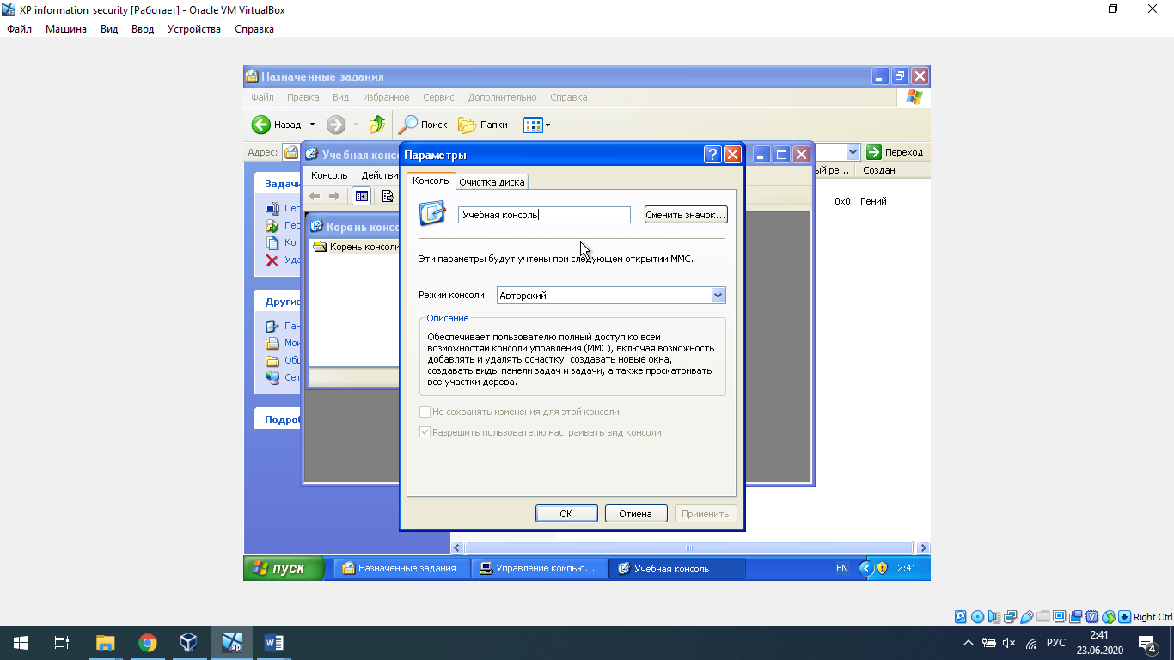

Пункты 4-7

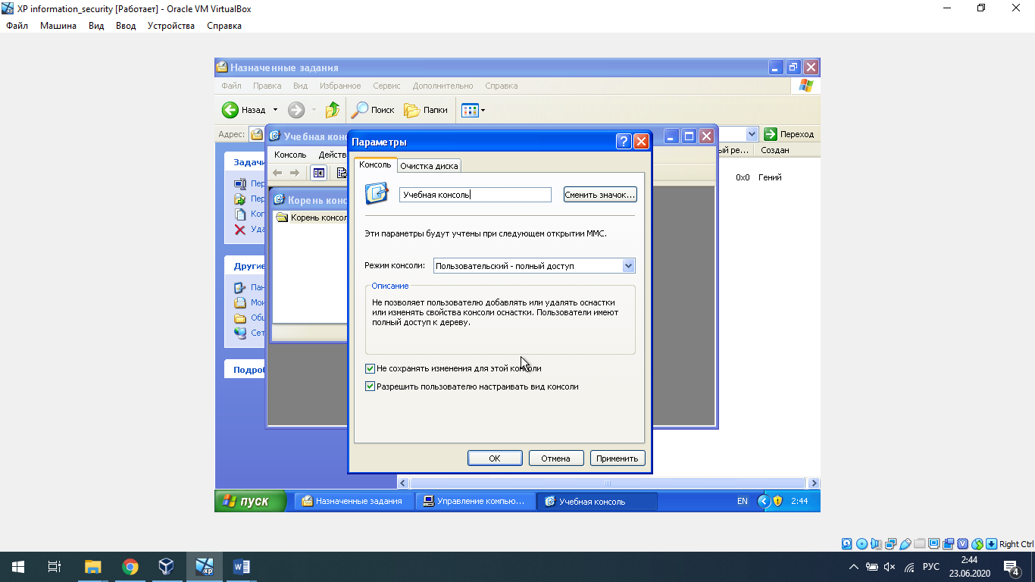

Пункт 7

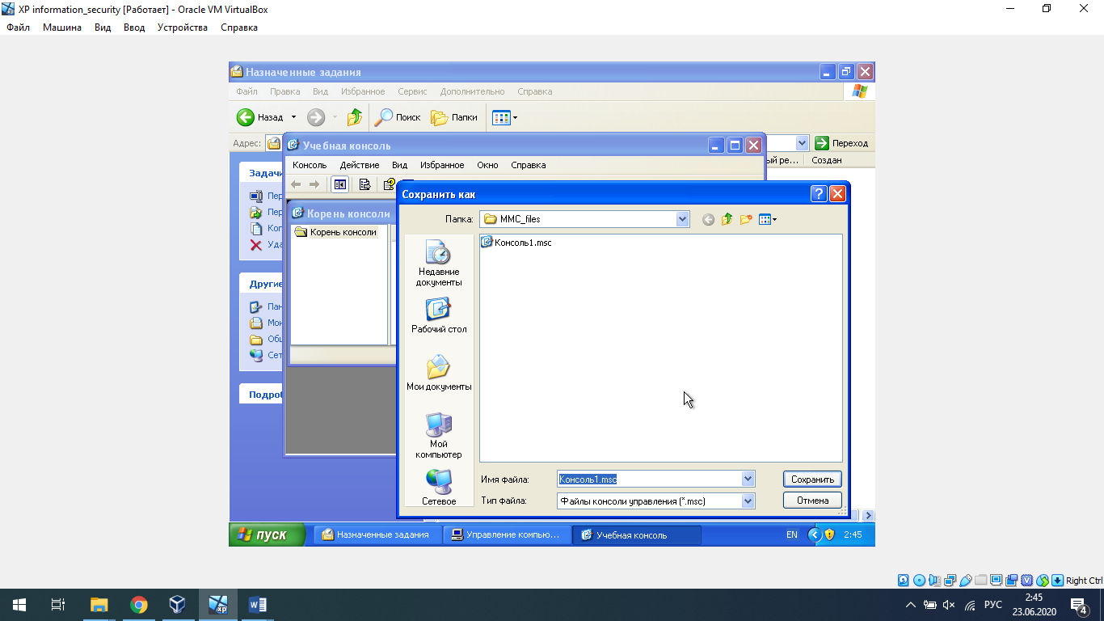

Контрольный вопрос:

*Почему результат манипуляций при настройке вида консоли администрирования MMC не сохранился при повторном ее запуске?*

*Что необходимо сделать для того, чтобы сохранить указанные выше изменения вида консоли?*

Результат настройки вида не сохранился, т.к. был установлен флажок «Не сохранять изменения для этой консоли». Соответственно, чтобы изменения сохранялись, необходимо открыть консоль управления в режиме автора и снять этот флажок.

Задание 4.1б

Пункты 1-10

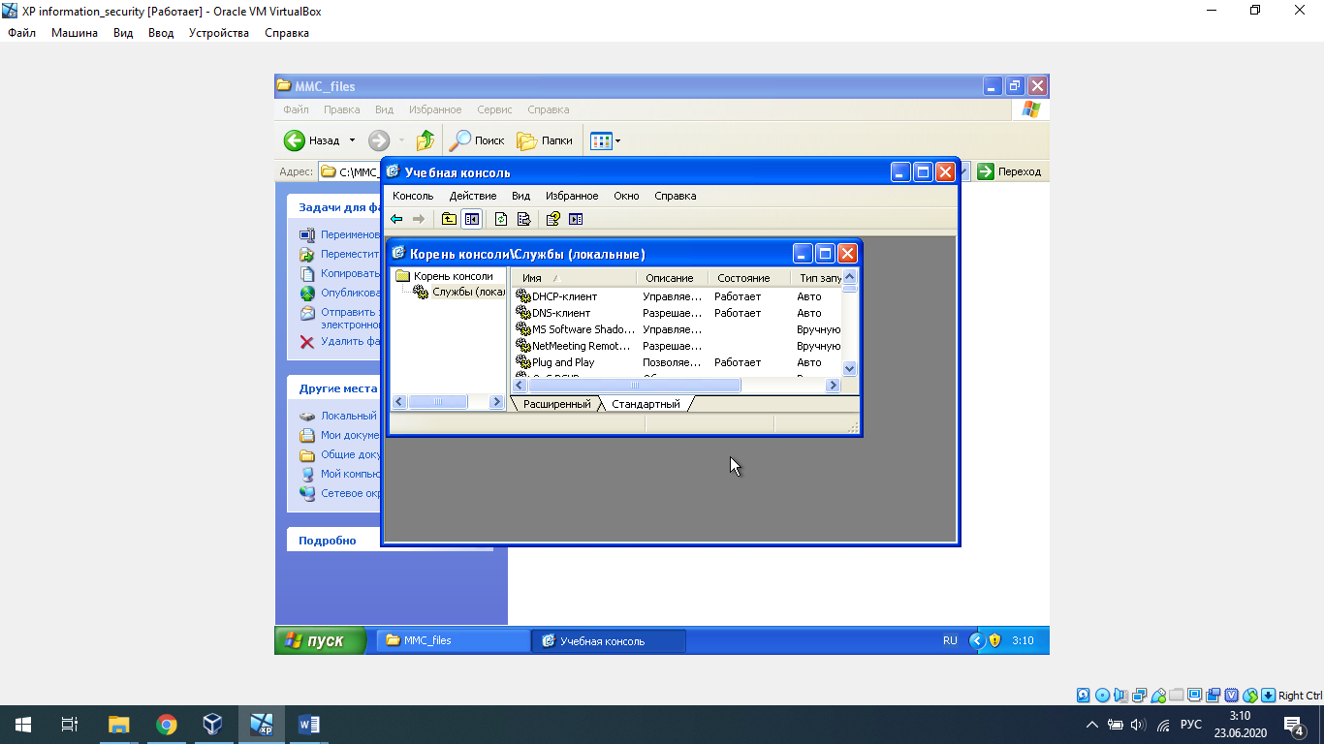

Пункты 11-12

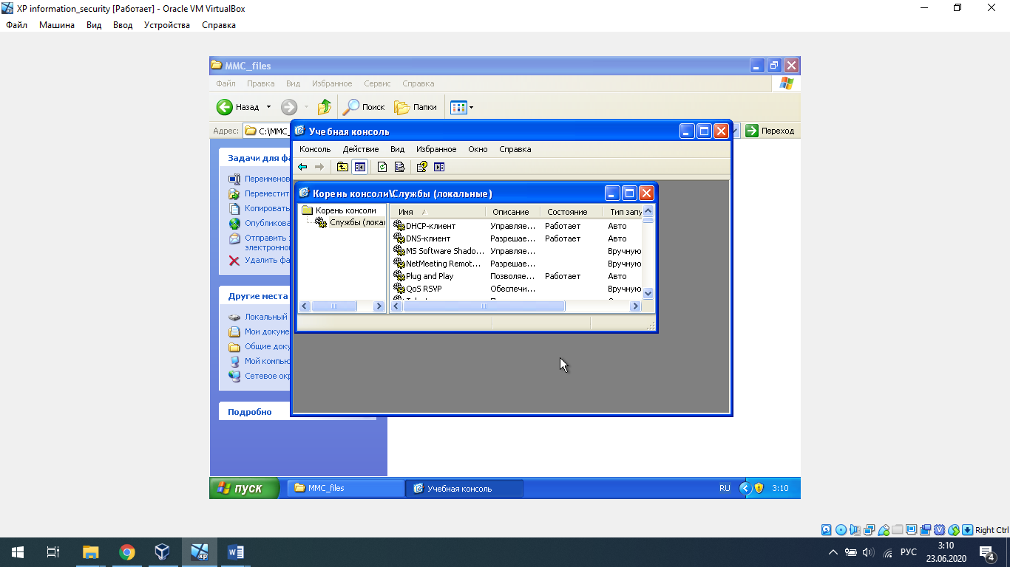

|  |  |  |
| --- | --- | --- |
| №  п/п | Оснастка | Результат поиска и вывод по способу применения дополнительных меню, панелей инструментов и/или расширений оснасток |
| 1 | Диспетчер устройств | Оснастка не может быть расширена |
| 2 | Журналы и оповещения производительности | - |
| 3 | Локальные пользователи и группы | - |
| 4 | Монитор IP-безопасности | - |
| 5 | Общие папки | Обладает расширением «Отправка сообщения консоли» |
| 6 | Папка | - |
| 7 | Просмотр событий | - |
| 8 | Редактор объекта групповой политики | Оснастка состоит из двух разделов – «Конфигурация компьютера» и «Конфигурация пользователя». Для конфигурации компьютера можно настроить расширение «Параметры безопасности», и выбрать расширения из следующих: «Политики ограниченного использования программ», «Политики открытого ключа», «Управление политикой безопасности IP». Конфигурация компьютера также включает в себя расширение «Параметры безопасности» с теми же параметрами надстройки. |
| 9 | Результирующая политика | Включает в себя расширения «Административные шаблоны», «Настройка Internet Explorer», «Параметры безопасности», «Расширенный вид», «Редактор перенаправления папок», «Сценарии», «Установка программ» |
| 10 | Сертификаты | - |
| 11 | Службы индексирования | - |
| 12 | Службы | Включает следующие расширения «Зависимости служб», «Оснастка расширения SNMP», «Отправка сообщения консоли», «Расширенный вид». |
| 13 | Службы компонентов | - |
| 14 | Ссылка на веб-ресурс | - |
| 15 | Управление дисками | - |
| 16 | Управление компьютером | Включает в себя следующие расширения: «Дефрагментация диска», «Локальные пользователи группы», «Модуль расширения съёмных носителей», «Отправка сообщения консоли», «Расширение диспетчера устройств», «Расширения журналов и оповещений производительности», «Расширение общих папок», «Расширение просмотра событий», «Расширение служб», «Расширение управления дисками», «Свойства системы», «Управляющий элемент WMI» |
| 17 | Политики безопасности IP | - |
| 18 | Управление съёмными носителями | - |
| 19 | Управляющий элемент WMI | - |
| 20 | Шаблоны безопасности | - |
| 21 | Элемент ActiveX | - |
| 22 | Анализ и настройка безопасности | - |
| 23 | Дефрагментация диска | - |

Добавление видов панелей задач

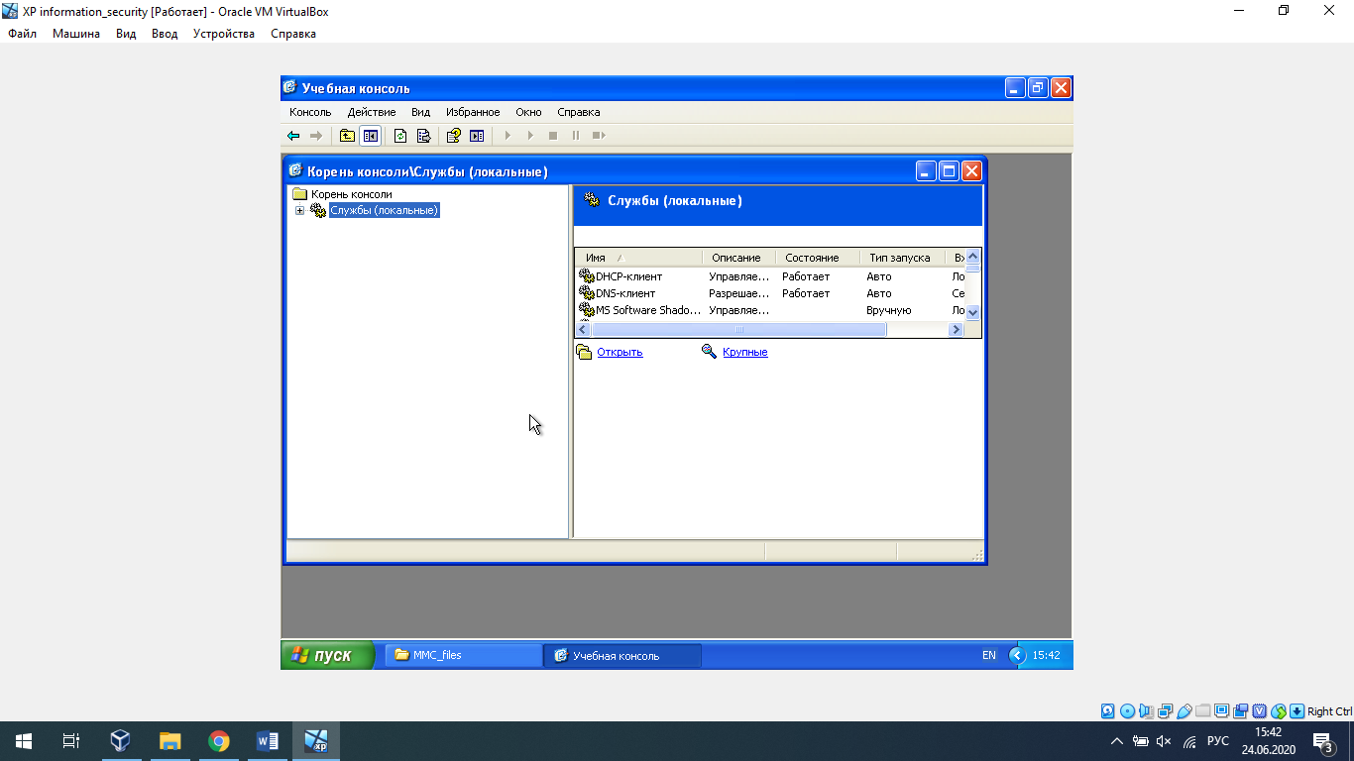

Изменения вида панели задач:

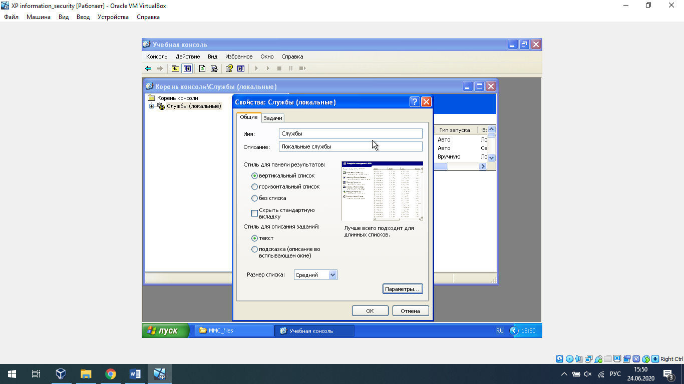

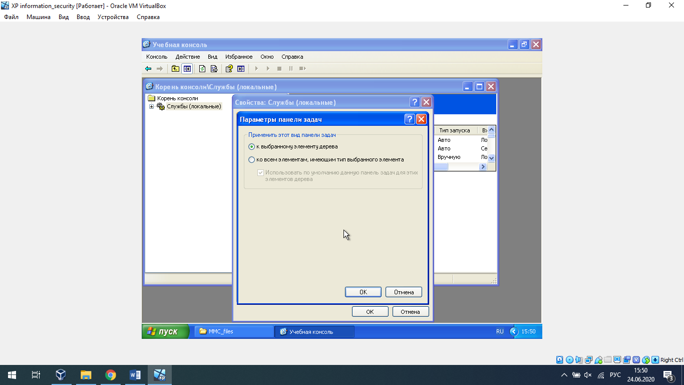

Вид панели задач обладает достаточно гибкой настройкой, можно изменить ориентацию списка результатов, изменить стиль описания заданий, размер списка. При этом все вышеуказанные параметры можно изменять вне зависимости от уже добавленных задач, эти элементы будут автоматически перемещены в соответствии с выставленными параметрами вида панели задач.

Контрольный вопрос:

Создайте новую задачу текущей панели **в виде командного файла, взятого из предыдущей лабораторной работы.** Запишите последовательность действий по реализации данного задания в отчет.

В контекстном меню элемента «Службы(локальные)» выбираем пункт «Правка вида панели задач». Открываем вкладку «Задачи», нажимаем кнопку «Создать», «Далее», «Команда операционной системы». Нажимаем кнопку «Обзор» напротив поля «Команда», указываем путь к нашему bat-файлу. В поле параметры соответственно указываем каталоги, откуда и куда копируем файлы и папки.

В моём случае настройка задачи выглядит так:

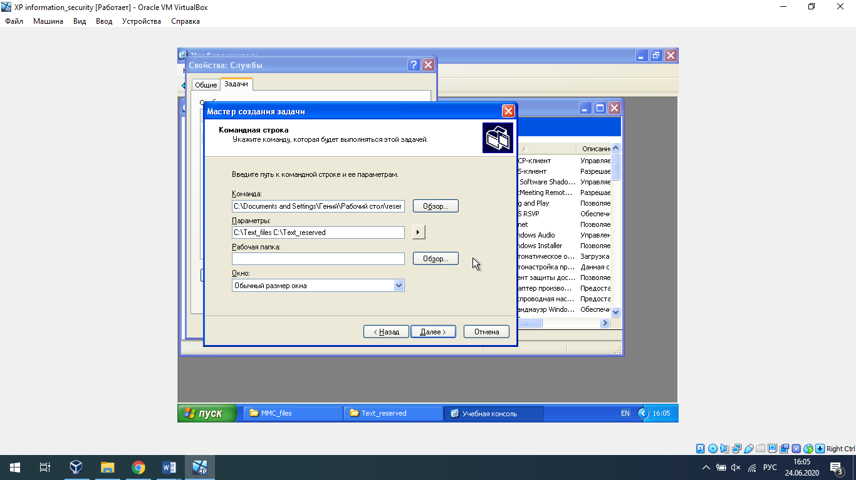

Жмём далее, вводим название задачи и её описание:

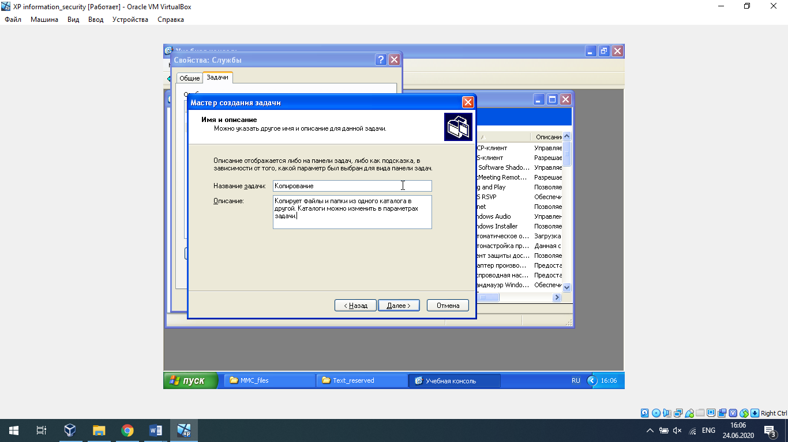

Жмём далее, выбираем значок, снова далее, «Готово». Нажимаем «Ок», чтобы закрыть диалоговое окно «Свойства: Службы».

Вид панели задач с добавленной задачей:

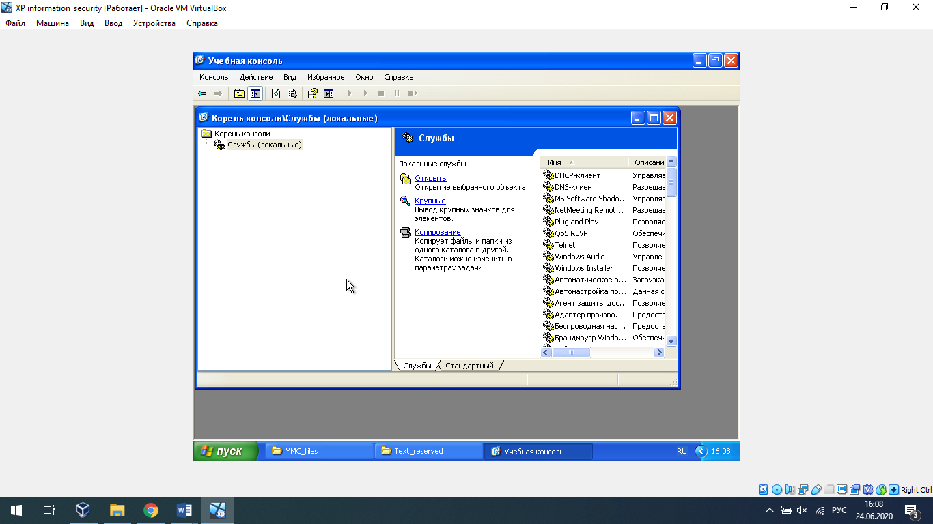

Результат выполнения задачи

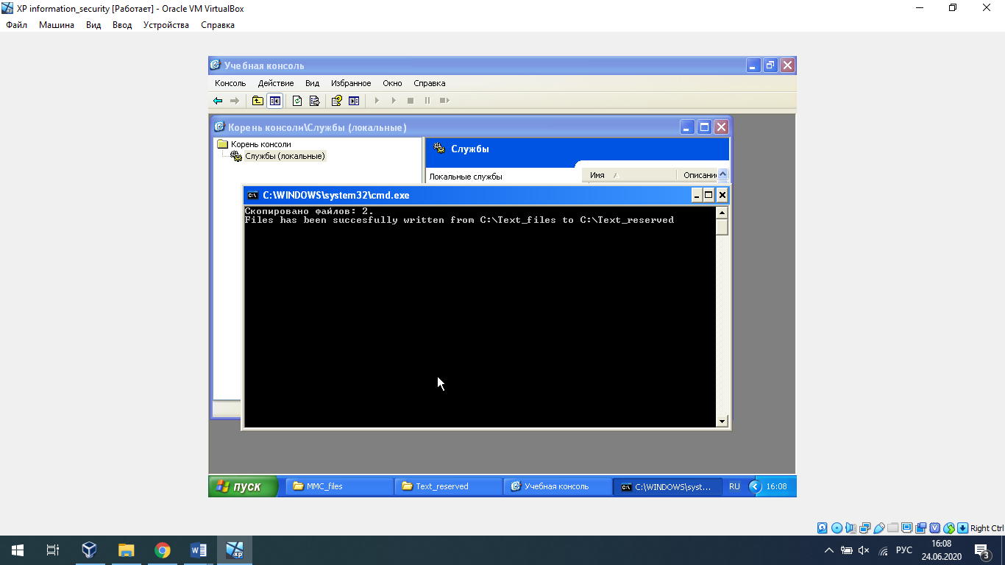

Добавление элемента дерева консоли в качестве ярлыка в меню «Избранное»

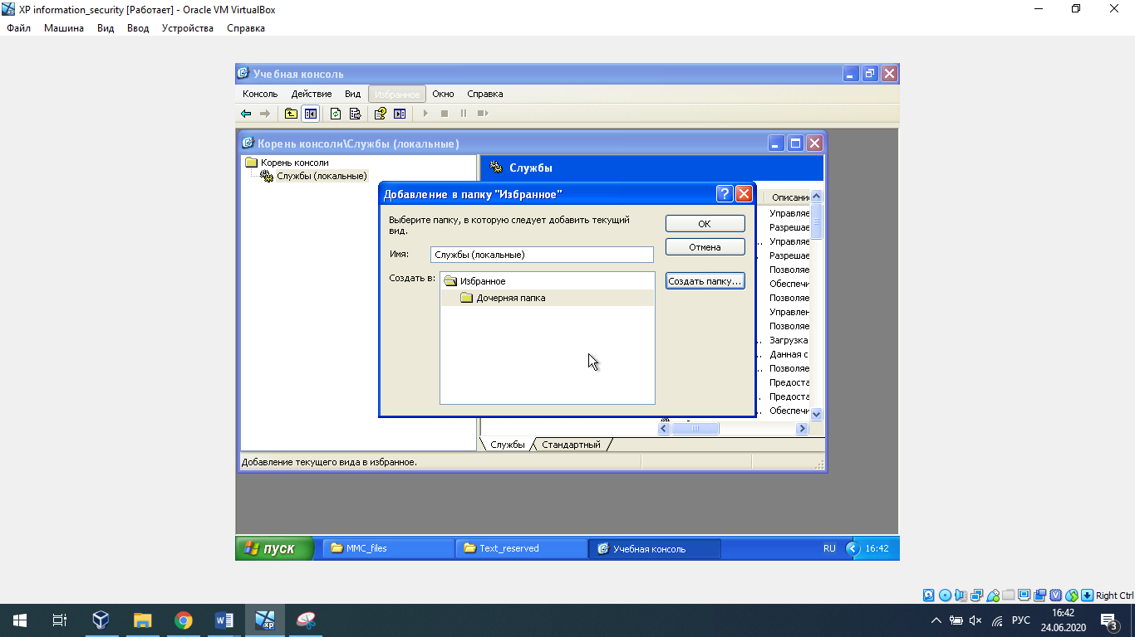

Упорядочение «Избранного»

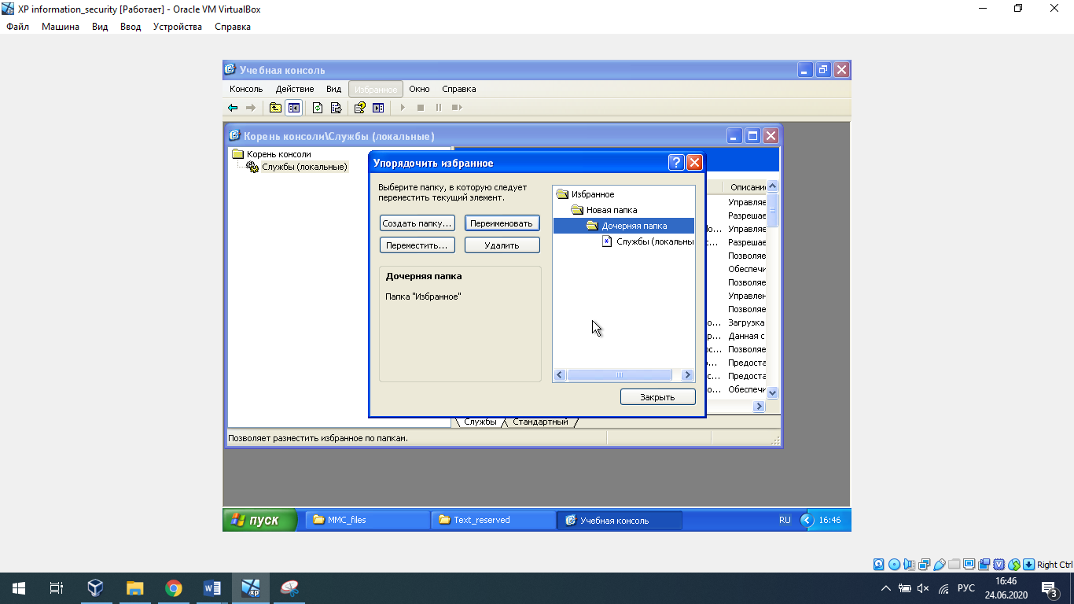

Удаление всех элементов, расположенных ниже папки «Избранное»

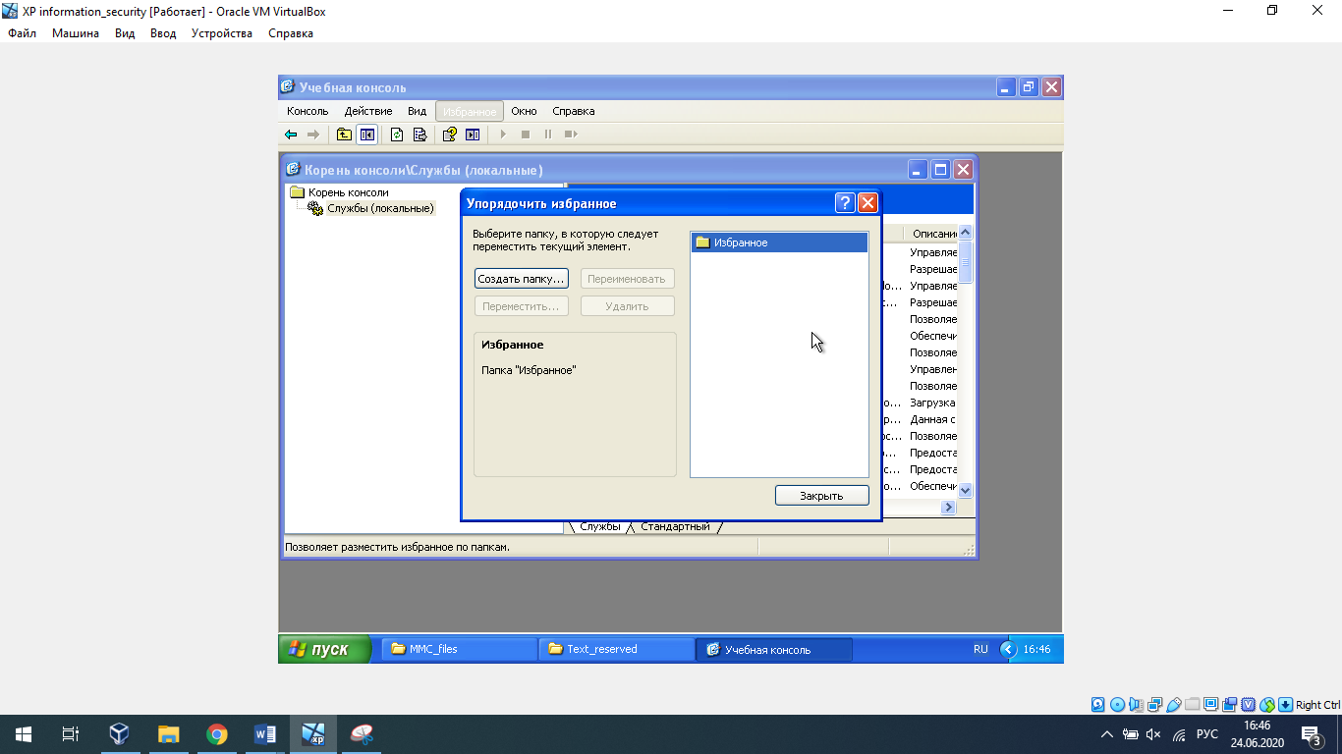

В «Избранное» можно добавлять отдельные виды панели задач элементов дерева консоли, причём можно организовать отдельные папки в «Избранном» и при необходимости организовать их в иерархическую структуру.